**Participación y Cardinalidad en el diseño de bases de datos**

**Presentado a:** Cesar Marino Cuellar ingeniero

**Por Aprendiz:** Arnoby Santiago Quilindo

**Ficha:** 2874057

**Competencia:** Modelado Paradigma Orientado A Objectos

Contenido

Contenido 2

Enunciado 2

MENÚ BANCO ADSO 2874057 3

Diagrama cuenta de ahorros 4

Cliente. Dart 5

# Enunciado

* 1. 1. Hacer un programa en **DART** que utilizando programación orientada a objetos permita simular los procesos de un banco relacionado con las cuentas de ahorro. La aplicación debe permitir lo siguiente:
  2. a. Crear una cuenta de ahorros. Las cuentas de ahorro tienen el siguiente código: **año**-**consecutivo**. ***Ejemplo***: 2024-1, la siguiente sería 2024-2, 2024-3 y así sucesivamente. El año se tiene que obtener de la fecha actual.
  3. b. Los datos del cliente dueño de una cuenta de ahorros son los siguientes: identificación, nombre completo y correo electrónico.
  4. c. De las cuentas de ahorro se requieren conocer los siguientes datos: código de la cuenta, fecha de creación saldo.
  5. d. Consignar a una determinada cuenta
  6. e. Retirar a una determinada cuenta.

La solución debe presentar un menú de opciones así:

# MENÚ BANCO ADSO 2874057

1. Crear Cuenta

2. Consignar Cuenta

3. Retirar Cuenta

4. Consultar Cuenta Por Código

5. Listar Cuentas

6. Salir

**Ingrese Opción** (1-6):

**Nota**: Crear primero el diagrama de clases antes de la codificación de las mismas. GFPI-F-135 V02

**Entregables**: Código fuente de la solución y el diagrama en formato imagen, publicado en el repositorio personal en GitHub.

|  |  |  |  |  |  |  |  |
| --- | --- | --- | --- | --- | --- | --- | --- |
| **CONTROL DEL DOCUMENTO Nombre** | | **Cargo** | | **Dependencia** | | **Fecha** | |
| **Autor (es)** | César Marino Cuéllar Chacón | | Instructor | | CTPI-CAUCA | | 18-09-2024 |

# Diagrama cuenta de ahorros

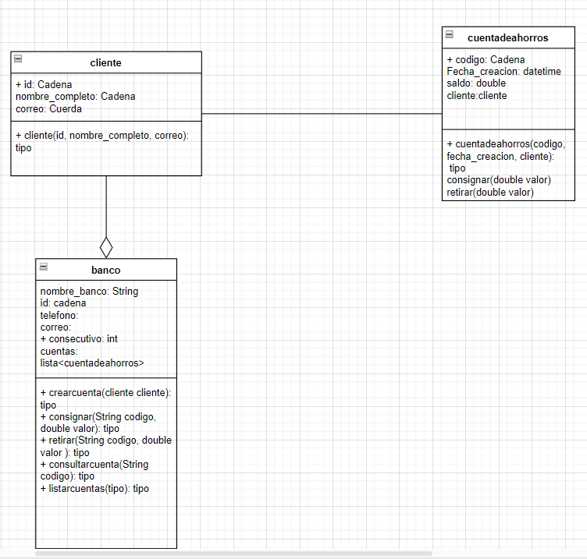

# Cliente. Dart

